Příprava vyučovací hodiny

Autor: Tereza Tomašíková
Škola: ZŠ Křídlovická 30b, Brno
Třída: 8.
Předmět: Výchova ke zdraví
Téma vyučovací hodiny: Těhotenství a porod
Pomůcky: powerpointová prezentace, pracovní list

Klíčové kompetence
Kompetence k učení
- žák vyhledává a třídí informace a na základě jejich pochopení, propojení a systematizace je efektivně využívá v procesu učení
- žák operuje s obecně užívanými termíny, uvádí věci do souvislostí, propojuje do širších celků poznatky z různých vzdělávacích oblastí
Kompetence komunikativní
- žák formuluje a vyjadřuje své myšlenky a názory v logickém sledu, vyjadřuje se výstižně, souvisle a kultivovaně v písemném i ústním projevu
- žák naslouchá promluvám druhých lidí, porozumí jim, vhodně na ně reaguje, účinně se zapojuje do diskuse
Kompetence k řešení problémů
- žák samostatně řeší problémy; volí vhodné způsoby řešení; užívá při řešení problémů logické, matematické a empirické postupy
- žák kriticky myslí, činí uvážlivá rozhodnutí, je schopen je obhájit, uvědomuje si zodpovědnost za svá rozhodnutí a výsledky svých činů zhodnotí
Kompetence sociální a personální
- žák účinně spolupracuje ve skupině
- žák podílí se na utváření příjemné atmosféry v týmu, na základě ohleduplnosti a úcty při jednání s druhými lidmi přispívá k upevňování dobrých mezilidských vztahů
- žák přispívá k diskusi v malé skupině i k debatě celé třídy
Kompetence občanské
- žák respektuje přesvědčení druhých lidí, váží si jejich vnitřních hodnot, je schopen vcítit se do situací ostatních lidí
Kompetence pracovní
- žák dodržuje vymezená pravidla, plní povinnosti a závazky

Mezipředmětové vztahy
- biologie - žák by se měl v 8. třídě orientovat v základních vývojových stupních fylogeneze
člověka a objasnit vznik a vývin nového jedince od početí až do stáří

Cíle hodiny
- žáci popíšou jednotlivé fáze vývoje probíhající od početí až po narození nového jedince
- žáci vysvětlí nové pojmy
- žáci shrnou zásady zdravého životního stylu v těhotenství
- žáci uspořádají správně jednotlivé děje probíhající během vývoje jedince během těhotenství
- žáci pojmenují a popíšou jednotlivé fáze porodu

Pojmy
- opěrné:
    - spermie - samčí pohlavní buňka
    - vajíčko - samičí pohlavní buňka
    - oplození - splynutí vajíčka a spermie
    - vejcovod - párová úzká trubice ústící do dutiny břišní, dochází zde
k oplození
- nové:
- zygota - vzniká oplozením, splynutím pohlavních buněk - spermie a
vajíčka
- embryo - označení pro jedince do 9. týdne těhotenství
- plod (fetus) - od 9. týdne, vyvíjí se orgány
- placenta - dočasný orgán, který zprostředkovává spojení mezi plodem
a matkou

Teoretická část

Vývoj lidského zárodku:
- život nového člověka začíná oplozením
- oplození: splynutí vajíčka a spermie a vzniká zygota
- dochází k němu nejčastěji ve vejcovodu
- jedna spermie pronikne do vajíčka a tím je oplození dokončeno
- oplozené vajíčko se začne dělit (rýhovat) a postupně se posunuje do dělohy
- v děloze pokračuje dělení a vajíčko se pomalu uhnizďuje v prokrvené sliznici dělohy
- do dělohy se dostane oplozené vajíčko za 3 – 4 dny po splynutí
- zachytí se na sliznici dělohy, postupně se zanořuje a vytváří zárodečné obaly a plodový koláč /placentu/

Význam placenty
- zajistit plodu přívod kyslíku a živin a odvod zplodin jeho metabolismu
- je také důležitá jak zdroj hormonů nezbytných pro udržení těhotenství
- důležitý je také význam imunologický, díky placentě totiž imunitní systém matky nepoškodí plod, který by jinak byl jako imunologicky cizí těleso imunitou matky napadán

Prenatální období dělíme na:
- Období embryonální (zárodečné) - vývoj obličeje, pohlavních žláz
- Období fetální (plodové) - od 9. týdne do porodu - orgány rostou, vyvíjejí se a vstupují do funkce, plod má již lidskou podobu

Těhotenství
- trvá devět měsíců
- v tomto období je nutné dodržovat správnou životosprávu
- Nepít
- Nekouřit
- Zdravě jíst
- Hodně spát
- Přiměřeně se hýbat
- Vyhýbat se stresu apod.

Porod
- těhotenství končí porodem
Porod má tři doby:
- 1. první doba porodní - porodní cesty se vlivem stahů dělohy roztahují a připravují na průchod dítěte
- 2. druhá doba porodní - dochází k vypuzení plodu, k vlastnímu porodu
- 3. třetí doba porodní - vypuzení placenty
- Porod trvá 8 - 16 hodin
- Po porodu nastává období zvané šestinedělí

Struktura hodiny

Fáze hodiny | Popis činnosti | Metoda | Čas
Opakování | Ověření osvojených vědomostí žáků z minulé hodiny | Písemný test | 7min
Motivace | Seznámení s cílem vyučovací hodiny | Slovní | 1 - 2 min
Expozice | 1. Prezentace nového  tématu, dotazy  2. Práce s pracovním  listem, kontrola | Výklad, diskuze  Práce ve dvojicích, diskuze | 20min  7min
Fixace | Společné shrnutí nových poznatků | Diskuze | 7min
Aplikace | Shrnutí hodiny, seznámení s tématem další hodiny | Slovní | 2min

Opakování
Žáci si na začátku hodiny napíšou písemný test na látku z minulých hodin - pohlavní nemoci a vývojová období člověka. Test obsahuje otázky otevřené i uzavřené (viz příloha č.1). Test je krátký, tudíž mu bude věnováno maximálně 10 minut.

Motivace
Seznámení s cílem hodiny
Učitel prvně seznámí žáky, co je v hodině čeká. Seznámí je s tématem - těhotenství a porod a jakým způsobem bude téma v hodině zpracováno - prezentace se zaměřením na nové pojmy, které by si žáci měli zapamatovat (prezentace bude doprovázena hodně obrázky). Po výkladu proběhne společné shrnutí nových znalostí pomocí pracovního listu, který budou prvně vyplňovat ve dvojicích.

Expozice
1. Prezentace nového tématu, diskuze
Učitel zahájí nové téma výkladem s podporou prezentace. Žáky v průběhu prezentace zapojuje různými otázkami, např. Dokázal by mi někdo říct, jaký má v těhotenství význam placenta? nebo Jaké zásady zdravého životního stylu by měla těhotná žena dodržovat? Žáci se tak sami zamýšlí nad daným tématem. V prezentaci jsou informace hodně doplňovány obrázky, které učitel zakomponuje do výkladu. V průběhu výkladu mají žáci možnost se popřípadě doptávat, když něčemu nerozumí.

2. Práce s pracovním listem, diskuze
Po skončení úvodního výkladu dostanou žáci pracovní list, kde doplňují vynechané pojmy. Pracovní list slouží k upevnění nových informací, které se dozvěděly během prezentace. Na úkolu pracují ve dvojicích, aby se mohli popřípadě doplňovat. Následně budou odpovědi společně zkontrolovány.

Fixace
Společné shrnutí nových poznatků
Žáci zavřou sešity a zkusí na základě otázek zopakovat hlavní body:
- Vysvětlete pojem oplození.
- Kde dochází k oplození?
- Kde se vajíčko uhnízďuje?
- Vysvětlete význam placenty.
- Uveďte, na jaká dvě období dělíme období prenatální.
- Jak dlouho trvá těhotenství?
- Uveďte příklady, jaké zásady zdravého životního stylu by měla žena dodržovat během těhotenství.
- Vyjmenujte tři hlavní období porodu a popište, co s v jednotlivých fázích děje.

Aplikace
Shrnutí hodiny, seznámení s tématem další hodiny
Prostor pro závěrečné shrnutí a zdůraznění významu těch nejdůležitějších pojmů. Popřípadě také čas pro doplňující dotazy. Žáci budou na úplný závěr seznámeni s náplní další hodiny.

Přílohy

Příloha č. 1: Písemný test na téma „Pohlavní nemoci a vývojová období člověka“ -
varianta A a B
Příloha č. 2: Správné odpovědi k písemnému testu
Příloha č. 3: Pracovní list
Příloha č. 4: Pracovní list - řešení

Příloha č.1

Varianta A
Opakování: Pohlavní nemoci, dospívání
Jméno:
1. Pohlavní nemoci patří mezi:
A) neinfekční onemocnění B) infekční onemocnění

2. Pohlavní nemoci se přenáší výhradně:
A) vzduchem (kýcháním, kašláním) B) pohlavním stykem

3. Při neléčení může kapavka způsobit:
A) neplodnost B) halucinace

4. Napiš, jaký je rozdíl mezi HIV a AIDS:

………………………………………………………..................................................

5. Spoj čarou jednotlivé charakteristiky ke správnému vývojovému období člověka:
1.Předškolní věk | a) rozvoj řeči, fantazie, motoriky, hra s  vrstevníky
2.Školní věk | b) velké psychické a fyzické změny,  zrychlení růstu, rozvoj pohlavních orgánů,  neshody s rodiči
3.Puberta | c) rozvoj soutěživosti a spolupráce, povinná  školní docházka
4. Dospělost | d) odchod do důchodu, chřadnutí kostí
5. Stáří | e) zakládání rodiny, budování kariéry

Varianta B
Opakování: Pohlavní nemoci, dospívání
Jméno:
1. Mezi pohlavní nemoci nepatří:
A) syfilis B) zápal plic

2. Pohlavní nemoci postihují především:
A) ledviny B) močové a pohlavní ústrojí

3. HIV se převážně přenáší:
a) vzduchem (kýcháním, kašláním) B) pohlavním stykem, krví, z matky na dítě

4. Napiš, jaký je rozdíl mezi HIV a AIDS:

………………………………………………………..................................................

5. Spoj čarou jednotlivé charakteristiky ke správnému vývojovému období člověka:
1.Novorozenec | a) rozvoj řeči, fantazie, motoriky, hra s  vrstevníky
2.Kojenec | b) zdokonaluje se chůze, základy oblékání, zabaví se  sám
3.Batole | c) rozvoj soutěživosti a spolupráce, povinná  školní docházka
4. Předškolní věk | d) 1. měsíc života, vyvíjí se reflexy
5. Školní věk | e) rychlý růst, do 6. měsíce je závislý na matce  v důsledku kojení

Příloha č. 2:

Varianta A
Opakování: Pohlavní nemoci, dospívání
Jméno:
1. Pohlavní nemoci patří mezi:
A) neinfekční onemocnění B) infekční onemocnění

2. Pohlavní nemoci se přenáší výhradně:
A) vzduchem (kýcháním, kašláním) B) pohlavním stykem

3. Při neléčení může kapavka způsobit:
A) neplodnost B) halucinace

4. Napiš, jaký je rozdíl mezi HIV a AIDS:
HIV – VIR, který napadá lidský organismus
AIDS – už je NEMOC, která ničí imunitní systém

5. Spoj čarou jednotlivé charakteristiky ke správnému vývojovému období člověka:
1.Předškolní věk | a) rozvoj řeči, fantazie, motoriky, hra s  vrstevníky
2.Školní věk | b) velké psychické a fyzické změny,  zrychlení růstu, rozvoj pohlavních orgánů,  neshody s rodiči
3.Puberta | c) rozvoj soutěživosti a spolupráce, povinná  školní docházka
4. Dospělost | d) odchod do důchodu, chřadnutí kostí
5. Stáří | e) zakládání rodiny, budování kariéry

1A, 2C, 3B, 4E, 5D

Varianta B
Opakování: Pohlavní nemoci, dospívání
Jméno:
1. Mezi pohlavní nemoci nepatří:
A) syfilis B) zápal plic

2. Pohlavní nemoci postihují především:
A) ledviny B) močové a pohlavní ústrojí

3. HIV se převážně přenáší:
a) vzduchem (kýcháním, kašláním) B) pohlavním stykem, krví, z matky na dítě

4. Napiš, jaký je rozdíl mezi HIV a AIDS:
HIV – VIR, který napadá lidský organismus
AIDS – už je NEMOC, která ničí imunitní systém

5. Spoj čarou jednotlivé charakteristiky ke správnému vývojovému období člověka:
1.Novorozenec | a) rozvoj řeči, fantazie, motoriky, hra s  vrstevníky
2.Kojenec | b) zdokonaluje se chůze, základy oblékání, zabaví se  sám
3.Batole | c) rozvoj soutěživosti a spolupráce, povinná  školní docházka
4. Předškolní věk | d) 1. měsíc života, vyvíjí se reflexy
5. Školní věk | e) rychlý růst, do 6. měsíce je závislý na matce  v důsledku kojení

1D, 2E, 3B, 4A, 5C

Příloha č. 3
TĚHOTENSTVÍ
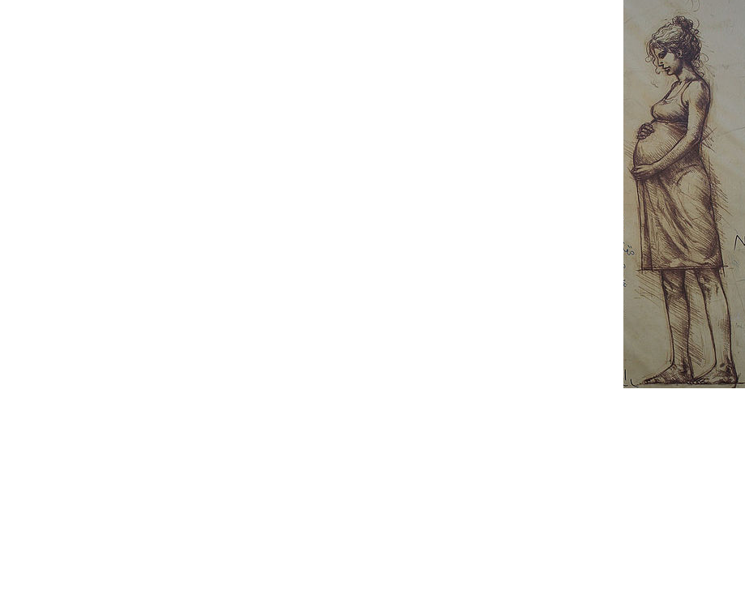
Doplň text:
Těhotenství začíná ____________________.
Plod roste v matčině ______________ _______ měsíců.
Výživa plodu během těhotenství probíhá díky ___________________, která ho spojuje s tělem matky, dodává mu __________, ___________ a odvádí odpadní látky.
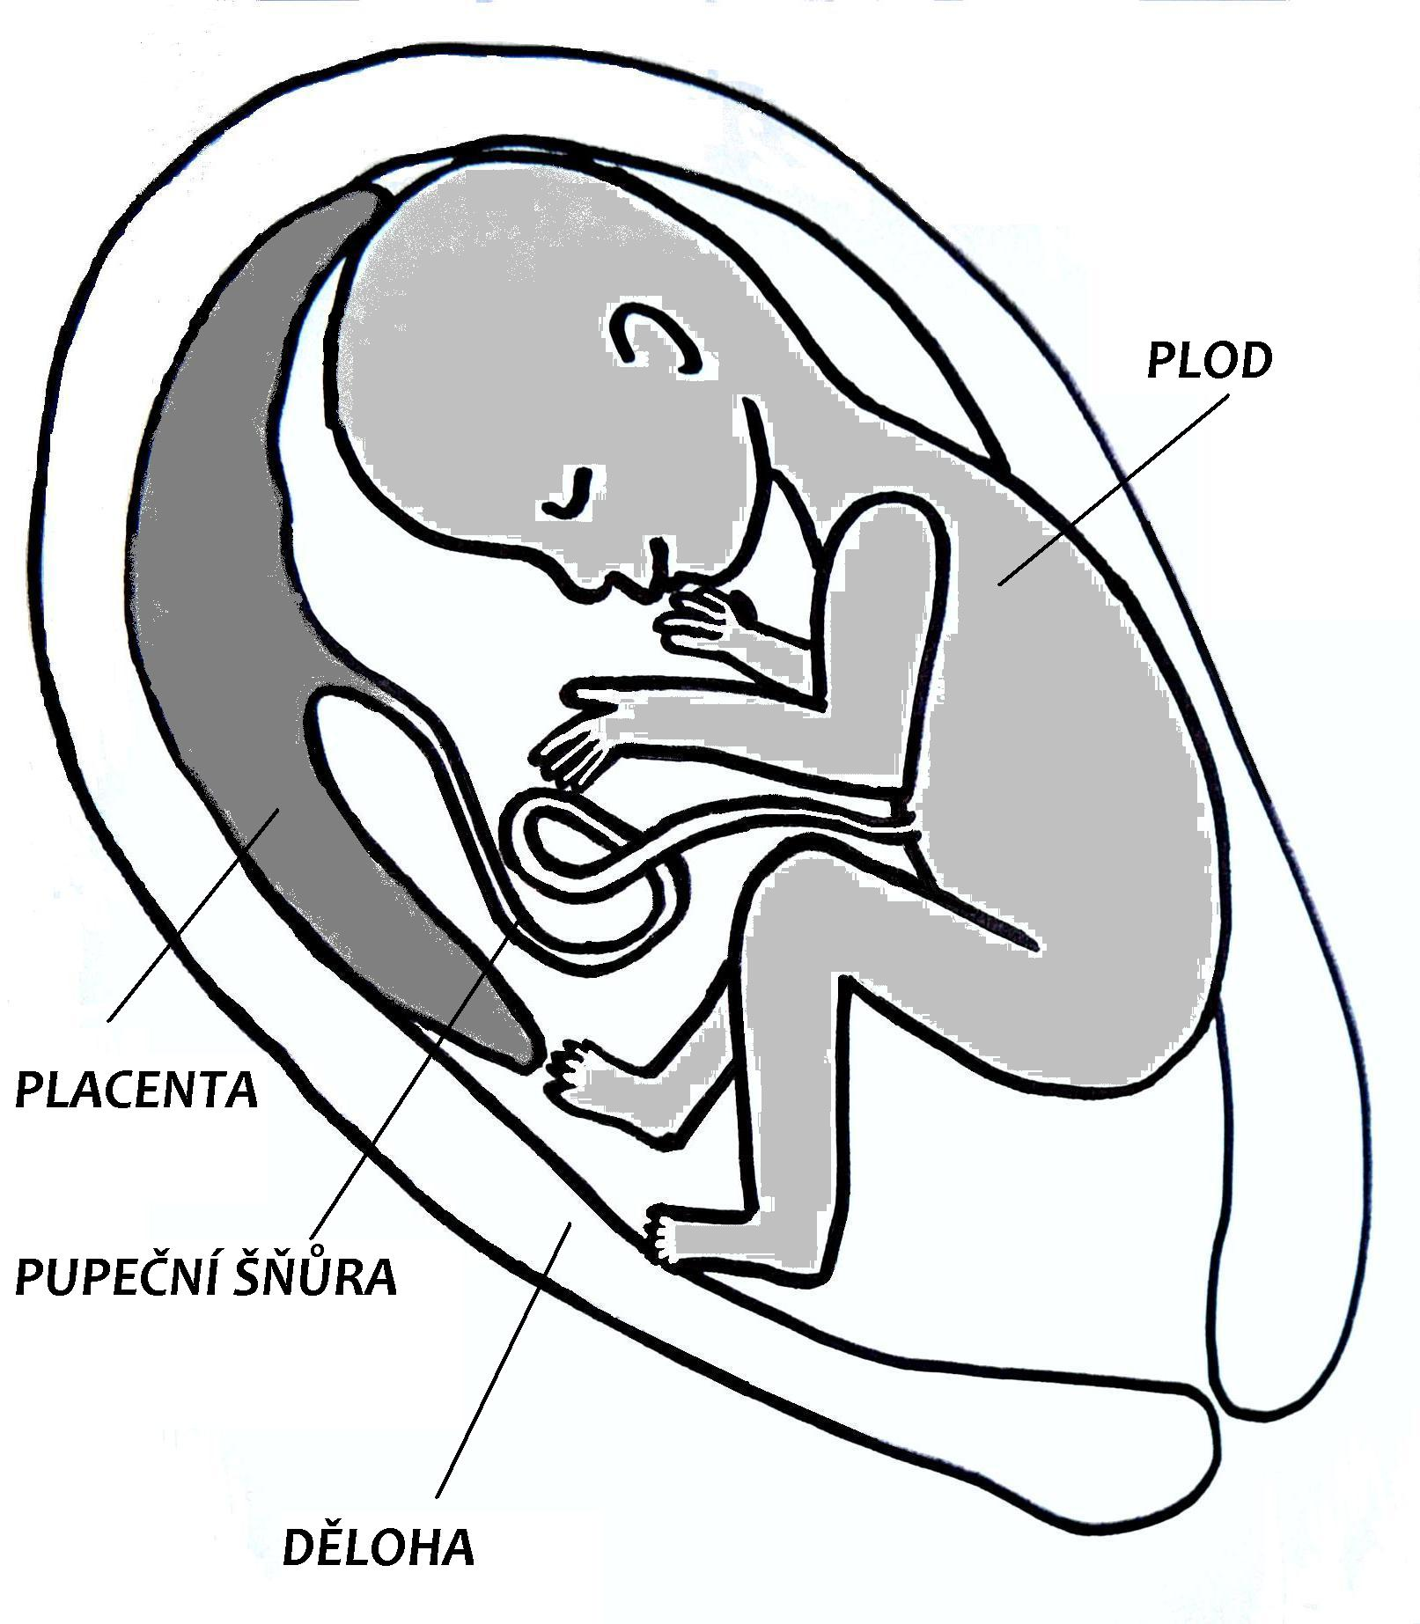
Když matka cítí, že bude rodit, jede do __________________.
Porod má 3 fáze:
1.)
2.)
3.)

Příloha č. 4

TĚHOTENSTVÍ
Doplň text:
Těhotenství začíná OPLODNĚNÍM.
Plod roste v matčině DĚLOZE 9 měsíců.
Výživa plodu během těhotenství probíhá díky PUPEČNÍ ŠŇŮŘE, která ho spojuje s tělem matky, dodává mu VÝŽIVU, KYSLÍK a odvádí odpadní látky.
Když matka cítí, že bude rodit, jede do PORODNICE.
Porod má 3 fáze:
- fáze otevírací
- fáze vypuzovací
- fáze lůžková

